**Faculdade Estácio**

**Disciplina:** Introdução a Programação Estruturada em C.

**Aluno:** Andreson Lima.

**Matrícula:** 201608166333

**Turma:** Rede de computadores, noite.

**Lista de exercícios 5**



#include<cstdio>

#include<iostream>

#include<locale.h>

#include<iomanip>

using namespace std;

int main(void) {

setlocale(LC_ALL,"portuguese");

int opcao;

float num1, num2, media, diferenca, produto, div;

cout << " Digite o primeiro número: ";

cin >> num1;

cout << " Digite o segundo número: ";

cin >> num2;

cout << endl;

cout << " 1-Média | 2-Diferença | 3-Produto | 4-Divisão " << endl;

cout << " Escolha (em número) uma das opções acima: ";

cin >> opcao;

switch (opcao){

case 1:

media = (num1 + num2) / 2;

cout << fixed;

cout << setprecision(2) << " A média é: " << media << endl;

break;

case 2:

diferenca = num1 - num2;

cout << fixed;

cout << setprecision(2) << " O resultado da diferença é: " << diferenca << endl;

break;

case 3:

produto = num1 * num2;

cout << fixed;

cout << setprecision(2) << " O resultado do produto é: " << produto << endl;

break;

case 4:

if(num2 != 0){

div = num1 / num2;

cout << fixed;

cout << setprecision(2) << " O resultado da divisão é: " << div << endl;

}

else{

cout << " O segundo número não pode ser igual a 0!" << endl;

}

break;

default:

cout << " Opção inválida! " << endl;

break;

}

return 0.0;

}

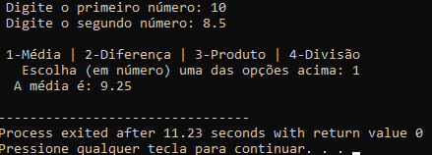

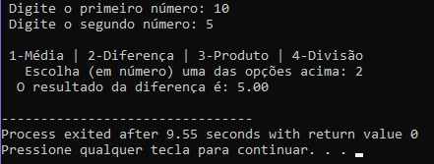

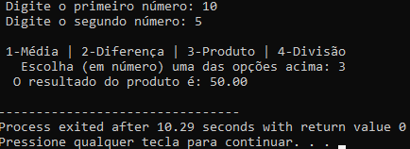

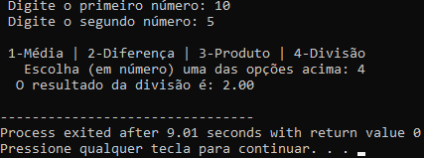

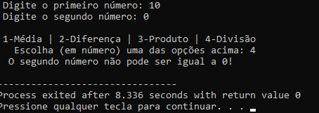

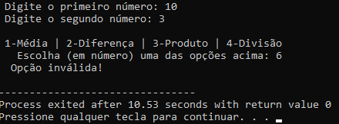



#include<cstdio>

#include<iostream>

#include<locale.h>

#include<iomanip>

#include<math.h>

using namespace std;

int main(void){

setlocale(LC_ALL,"portuguese");

int opcao;

float num1, num2, potencia, raiz_quad1, raiz_quad2, raiz_cub1, raiz_cub2;

char escolha;

cout << " Digite o primeiro número: ";

cin >> num1;

cout << " Digite o segundo número: ";

cin >> num2;

cout << endl;

cout << " 1-Potência | 2-Raiz quadrada | 3-Raiz cúbica" << endl;

cout << " Escolha (em número) uma das opções acima: ";

cin >> opcao;

switch (opcao){

case 1:

potencia = pow(num1,num2);

cout << fixed;

cout << setprecision(2) << " O valor da potência é: " << potencia << endl;

break;

case 2:

raiz_quad1 = sqrt(num1);

raiz_quad2 = sqrt(num2);

cout << fixed;

cout << setprecision(2) << " A raiz quadrada de " << num1 << " é: "<< raiz_quad1 << endl;

cout << setprecision(2) << " A raiz quadrada de " << num2 << " é: "<< raiz_quad2 << endl;

break;

case 3:

raiz_cub1 = cbrt(num1);

raiz_cub2 = cbrt(num2);

cout << fixed;

cout << setprecision(2) << " A raiz cúbica de " << num1 << " é: "<< raiz_cub1 << endl;

cout << setprecision(2) << " A raiz cúbica de " << num2 << " é: "<< raiz_cub2 << endl;

break;

default:

cout << " Opção inválida! " << endl;

break;

}

return 0.0;

}

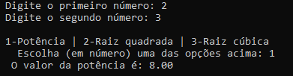

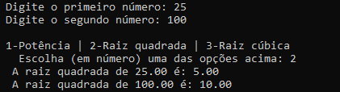

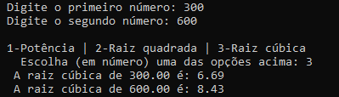



#include<cstdio>

#include<iostream>

#include<locale.h>

#include<iomanip>

using namespace std;

int main(){

setlocale(LC_ALL,"portuguese");

float salario, aumento;

cout << " Informe o salário do funcionário: ";

cin >> salario;

if (salario <= 300 && salario > 0){

aumento = salario * 0.15;

cout << fixed;

cout << setprecision(2) << " O valor do aumento é de: " << aumento << endl;

cout << setprecision(2) << " O valor do novo salário é de: " << salario+aumento << endl;

}

else if (salario > 300 && salario < 600){

aumento = salario * 0.10;

cout << fixed;

cout << setprecision(2) << " O valor do aumento é de: " << aumento << endl;

cout << setprecision(2) << " O valor do novo salário é de: " << salario+aumento << endl;

}

else if (salario >= 600 && salario <= 900){

aumento = salario * 0.05;

cout << fixed;

cout << setprecision(2) << " O valor do aumento é de: " << aumento << endl;

cout << setprecision(2) << " O valor do novo salário é de: " << salario+aumento << endl;

}

else if (salario > 900){

aumento = salario * 0.00;

cout << fixed;

cout << setprecision(2) << " O valor do aumento é de: " << aumento << endl;

cout << setprecision(2) << " O valor do novo salário é de: " << salario+aumento << endl;

}

else{

cout << " Valor inválido!" << endl;

}

return 0.0;

}

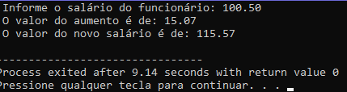

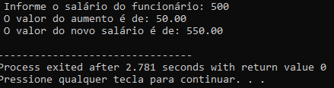

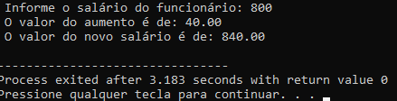

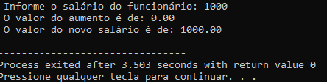



#include<cstdio>

#include<iostream>

#include<locale.h>

#include<iomanip>

using namespace std;

int main(){

setlocale(LC_ALL,"portuguese");

float salario, imposto, gratificacao;

cout << " Informe o salário bruto do funcionário: ";

cin >> salario;

if (salario <= 350 && salario > 0){

imposto = salario * 7/100;

gratificacao = (salario + 100.00) - imposto;

cout << fixed;

cout << setprecision(2) << " O valor a receber é de: R$ " << gratificacao << endl;

}

else if (salario > 350 && salario < 600){

imposto = salario * 7/100;

gratificacao = (salario + 75.00) - imposto;

cout << fixed;

cout << setprecision(2) << " O valor a receber é de: R$ " << gratificacao << endl;

}

else if (salario >= 600 && salario <= 900){

imposto = salario * 7/100;

gratificacao = (salario + 50.00) - imposto;

cout << fixed;

cout << setprecision(2) << " O valor a receber é de: R$ " << gratificacao << endl;

}

else if (salario > 900){

imposto = salario * 7/100;

gratificacao = (salario + 35.00) - imposto;

cout << fixed;

cout << setprecision(2) << " O valor a receber é de: R$ " << gratificacao << endl;

}

else{

cout << " Valor inválido!" << endl;

}

return 0.0;

}

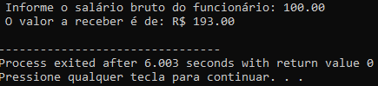

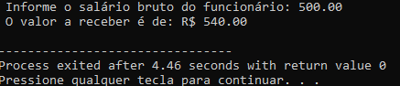

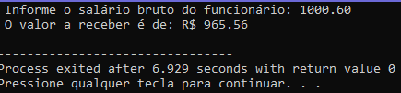

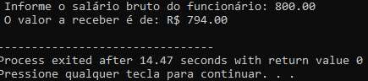



#include<cstdio>

#include<iostream>

#include<locale.h>

#include<iomanip>

using namespace std;

int main(){

setlocale(LC_ALL,"portuguese");

float preco, aumento, novo_preco;

cout << " Informe o preço do produto: ";

cin >> preco;

if (preco <= 50 && preco > 0){

aumento = preco * 5/100;

}

else if (preco > 50 && preco < 100){

aumento = preco * 10/100;

}

else if (preco > 100){

aumento = preco * 15/100;

}

else{

cout << " Valor inválido!" << endl;

}

novo_preco = preco + aumento;

cout << fixed;

cout << setprecision(2) << " Novo preço: R$ " << preco + aumento << endl;

if (novo_preco <= 80 && novo_preco > 0){

cout << " Barato!" << endl;

}

else if (novo_preco > 80 && novo_preco <= 120){

cout << " Normal!" << endl;

}

else if (novo_preco > 120 && novo_preco <= 200){

cout << " Caro!" << endl;

}

else if (novo_preco > 200){

cout << " Muito caro!" << endl;

}

return 0.0;

}









#include<cstdio>

#include<iostream>

#include<locale.h>

#include<iomanip>

#include<stdlib.h>

using namespace std;

int main() {

setlocale(LC_ALL,"portuguese");

float salario, aumento, novo_sal;

cout << " Informe o salário do funcionário: ";

cin >> salario;

if (salario <= 300 && salario > 0){

aumento = salario * 50/100;

}

else if (salario > 300 && salario <= 500){

aumento = salario * 40/100;

}

else if (salario > 500 && salario <= 700){

aumento = salario * 30/100;

}

else if (salario > 700 && salario <= 800){

aumento = salario * 20/100;

}

else if (salario > 800 && salario <= 1000){

aumento = salario * 10/100;

}

else if (salario > 1000){

aumento = salario * 5/100;

}

else{

cout << " Salário inválido!" << endl;

exit(0);

}

novo_sal = salario + aumento;

cout << fixed;

cout << setprecision(2) << " O valor do novo salário é de: R$ " << novo_sal << endl;

return 0.0;

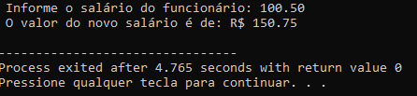

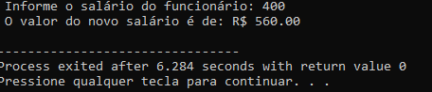

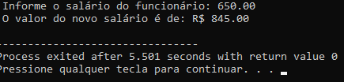

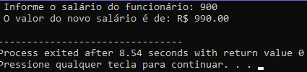

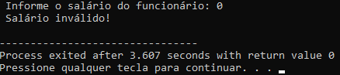



#include<cstdio>

#include<iostream>

#include<locale.h>

#include<iomanip>

#include<stdlib.h>

using namespace std;

int main() {

setlocale(LC_ALL,"portuguese");

int idade, categoria;

cout << " Informe a idade do nadador: ";

cin >> idade;

if (idade >= 5 && idade <= 7){

categoria = 1;

}

else if (idade >= 8 && idade <= 10){

categoria = 2;

}

else if (idade >= 11 && idade <= 15){

categoria = 3;

}

else if (idade >= 16 && idade <= 30){

categoria = 4;

}

else if (idade > 30){

categoria = 5;

}

else{

cout << " idade inválida, Você não pode competir!" << endl;

exit(0);

}

switch(categoria){

case 1:

cout << " Categoria infantil." << endl;

break;

case 2:

cout << " Categoria juvenil." << endl;

break;

case 3:

cout << " Categoria Adolescente." << endl;

break;

case 4:

cout << " Categoria Adulta." << endl;

break;

case 5:

cout << " Categoria Sênior." << endl;

break;

}

return 0;

}

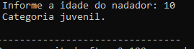

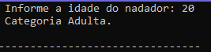









#include<cstdio>

#include<iostream>

#include<locale.h>

#include<iomanip>

using namespace std;

int main(void){

setlocale(LC_ALL,"portuguese");

int opcao, codigo;

float num1, num2, potencia, raiz_quad1, raiz_quad2, raiz_cub1, raiz_cub2;

cout << " Digite o código do produto: ";

cin >> codigo;

switch (codigo){

case 1:

cout << "Este produto vem do sul!" << endl;

break;

case 2:

cout << "Este produto vem do norte!" << endl;

break;

case 3:

cout << "Este produto vem do leste!" << endl;

break;

case 4:

cout << "Este produto vem do oeste!" << endl;

break;

case 5:

case 6:

cout << "Este produto vem do nordeste!" << endl;

break;

case 7:

case 8:

case 9:

cout << "Este produto vem do sudeste!" << endl;

break;

case 10:

case 11:

case 12:

case 13:

case 14:

case 15:

case 16:

case 17:

case 18:

case 19:

case 20:

cout << "Este produto vem do centro-oeste!" << endl;

break;

case 21:

case 22:

case 23:

case 24:

case 25:

case 26:

case 27:

case 28:

case 29:

case 30:

cout << "Este produto vem do nordeste!" << endl;

break;

default:

cout << " Código inválido!" << endl;

break;

}

return 0.0;

}



















#include<cstdio>

#include<iostream>

#include<locale.h>

#include<iomanip>

#include<stdlib.h>

using namespace std;

int main() {

setlocale(LC_ALL,"portuguese");

int codigo, categoria, qntd;

float preco, nota_total, desc, total_final;

cout << " Informe o código do produto: ";

cin >> codigo;

cout << " Quantidade: ";

cin >> qntd;

if (codigo >= 1 && codigo <= 10){

categoria = 1;

preco = 10.00;

}

else if (codigo >= 11 && codigo <= 20){

categoria = 2;

preco = 15.00;

}

else if (codigo >= 21 && codigo <= 30){

categoria = 3;

preco = 20.00;

}

else if (codigo >= 31 && codigo <= 40){

categoria = 4;

preco = 30.00;

}

else{

cout << " Código inválido!" << endl;

exit(0);

}

nota_total = preco * qntd;

if (nota_total <= 250){

desc = nota_total * 5 / 100;

total_final = nota_total- desc;

}

else if (nota_total > 250 && nota_total <= 500){

desc = nota_total * 10 / 100;

total_final = nota_total- desc;

}

else if (nota_total > 500){

desc = nota_total * 15 / 100;

total_final = nota_total- desc;

}

switch(categoria){

case 1:

cout << fixed;

cout << setprecision(2) << " Preço unitário: R$ " << preco << endl;

cout << setprecision(2) << " Valor total da nota: R$ " << nota_total << endl;

cout << setprecision(2) << " Valor do desconto: R$ " << desc << endl;

cout << setprecision(2) << " Preço total com desconto: R$ " << total_final << endl;

break;

case 2:

cout << fixed;

cout << setprecision(2) << " Preço unitário: R$ " << preco << endl;

cout << setprecision(2) << " Valor total da nota: R$ " << nota_total << endl;

cout << setprecision(2) << " Valor do desconto: R$ " << desc << endl;

cout << setprecision(2) << " Preço total com desconto: R$ " << total_final << endl;

break;

case 3:

cout << fixed;

cout << setprecision(2) << " Preço unitário: R$ " << preco << endl;

cout << setprecision(2) << " Valor total da nota: R$ " << nota_total << endl;

cout << setprecision(2) << " Valor do desconto: R$ " << desc << endl;

cout << setprecision(2) << " Preço total com desconto: R$ " << total_final << endl;

break;

case 4:

cout << fixed;

cout << setprecision(2) << " Preço unitário: R$ " << preco << endl;

cout << setprecision(2) << " Valor total da nota: R$ " << nota_total << endl;

cout << setprecision(2) << " Valor do desconto: R$ " << desc << endl;

cout << setprecision(2) << " Preço total com desconto: R$ " << total_final << endl;

break;

case 5:

cout << fixed;

cout << setprecision(2) << " Preço unitário: R$ " << preco << endl;

cout << setprecision(2) << " Valor total da nota: R$ " << nota_total << endl;

cout << setprecision(2) << " Valor do desconto: R$ " << desc << endl;

cout << setprecision(2) << " Preço total com desconto: R$ " << total_final << endl;

break;

}

return 0.0;

}

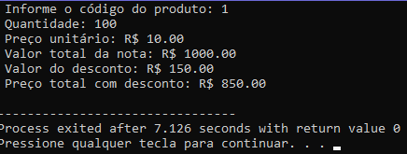



#include<cstdio>

#include<iostream>

#include<locale.h>

#include<iomanip>

#include<stdlib.h>

using namespace std;

int main() {

setlocale(LC_ALL,"portuguese");

int h_extra, faltas, h;

float premio;

cout << " Informe (em minutos) a quantidade de horas extras: ";

cin >> h_extra;

cout << " Informe (em minutos) a quantidade de faltas: ";

cin >> faltas;

h = h_extra - ((2 / 3) * faltas);

if (h >= 2400){

premio = 500.00;

}

else if (h > 1800 && h < 2400){

premio = 400.00;

}

else if (h >= 1200 && h <= 1800){

premio = 300.00;

}

else if (h >= 600 && h <= 1200){

premio = 200.00;

}

else if (h < 600 && h > 0){

premio = 100.00;

}

else{

cout << " Minutagem inválida!" << endl;

exit(0);

}

cout << fixed;

cout << setprecision(2) << " Sua bonificação é de: R$ " << premio << endl;

return 0.0;

}

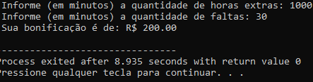



#include<cstdio>

#include<iostream>

#include<locale.h>

#include<iomanip>

#include<stdlib.h>

using namespace std;

int main() {

setlocale(LC_ALL,"portuguese");

int categoria, id;

float preco, aumento, imposto, novo_valor;

char situacao;

cout << " Informe o preço do produto: R$ ";

cin >> preco;

cout << " Informe a categoria do produto sendo, 1-limpeza | 2-alimentação | 3-vestuario: ";

cin >> categoria;

cout << " O produto precisa de refrigeração? (Digite 'R' para refrigerável, ou 'N' para não refrigerável): ";

cin >> situacao;

// atribuindo um id para identificação da categoria

if (preco <= 25 && preco > 0){

id = 100;

}

else if (preco > 25){

id = 200;

}

else{

cout << " Preço inválido!" << endl;

exit(0);

}

// Selecionando a categoria e calculando o aumento

switch(id){

case 100:

if (categoria == 1){

aumento = preco * 5 / 100;

imposto = 0;

}

else if (categoria == 2){

aumento = preco * 8 / 100;

imposto = preco * 5 / 100;

}

else if (categoria == 3){

aumento = preco * 10 / 100;

imposto = 0;

}

else if (situacao == 'R'){

imposto = preco * 5 / 100;

}

else{

cout << " Categoria inválida" << endl;

}

cout << fixed;

cout << setprecision(2) << " Valor do aumento: R$ " << aumento << endl;

break;

case 200:

if (categoria == 1){

aumento = preco * 12 / 100;

imposto = 0;

}

else if (categoria == 2){

aumento = preco * 15 / 100;

imposto = preco * 5 / 100;

}

else if (categoria == 3){

aumento = preco * 18 / 100;

imposto = 0;

}

else if ( situacao == 'R'){

imposto = preco * 5 / 100;

}

else{

cout << " Categoria inválida" << endl;

}

cout << fixed;

cout << setprecision(2) << " Valor do aumento: R$ " << aumento << endl;

break;

}

novo_valor = (preco + aumento) - imposto;

cout << " imposto: R$ " << imposto << endl;

cout << " Novo valor: R$ " << novo_valor << endl;

if (novo_valor <= 50 && novo_valor > 0){

cout << " Classificação: Barato! " << endl;

}

else if (novo_valor > 50 && novo_valor <= 120){

cout << " Classificação: Normal! " << endl;

}

else if (novo_valor >120){

cout << " Classificação: Caro! " << endl;

}

return 0.0;

}

